- 软件部分
- 双击桌面上的Setup CCStudio v3.3图标如下图：
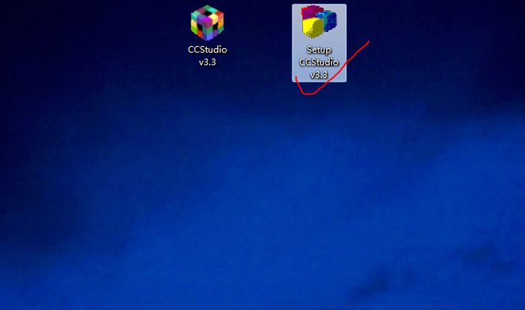

- 选择目标芯片，这里选择TI C54X系列的芯片
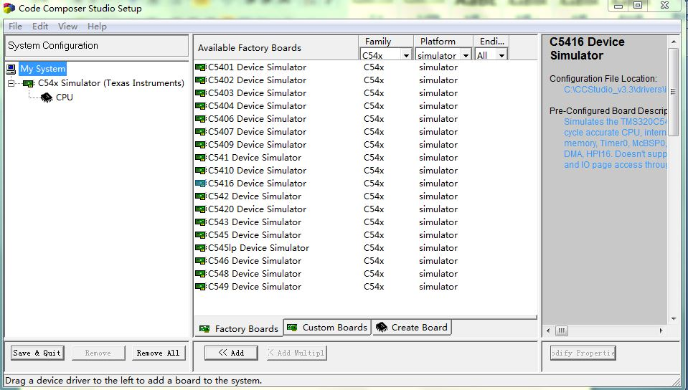
通过设置Family ,Platform来选择目标芯片（因为是纯软件仿真，不涉及硬件所以选simulator）

- 点击左下角的Save&Quit,弹出一个对话框，选“是”，打开CCS软件

- 打开的CCS界面如下：
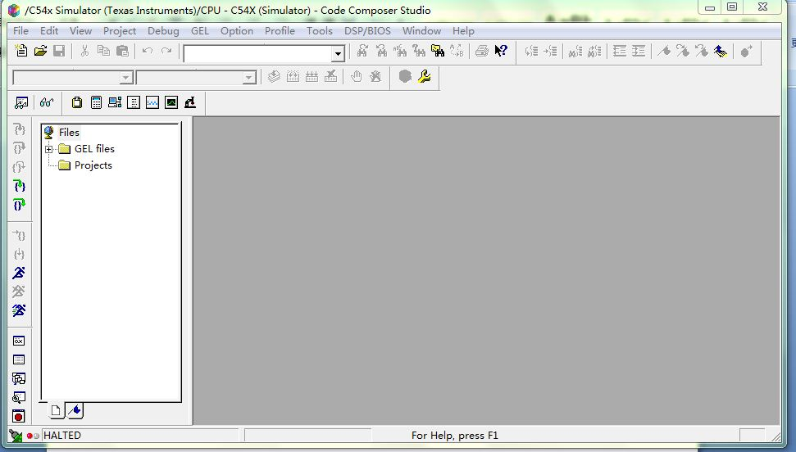

二．程序部分
首先编辑源程序（有两个源程序：example.asm和example.cmd）程序附在最后
- 点击新建图标，如下图：
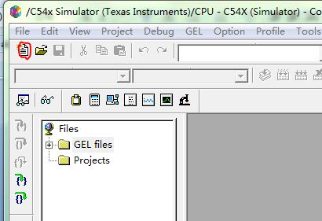

（2）将源程序输入，并保存在F:\test(路径自己选择，文件名最好用英文和数字)
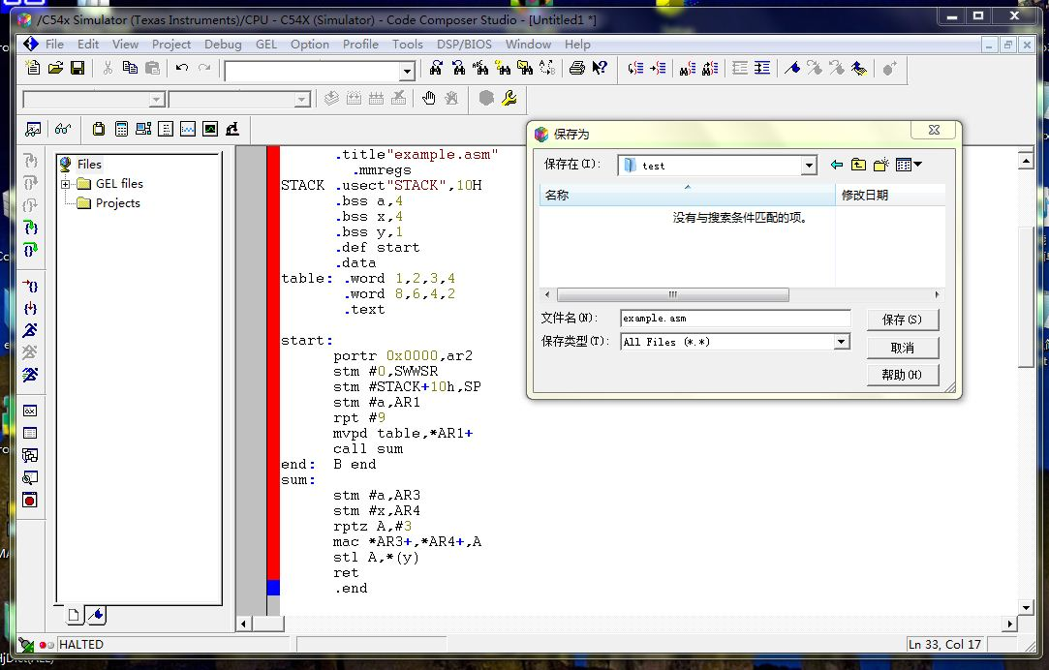

（3）再次点击新建图标，输入连接命令文件，保存在相同路径下，如下图：
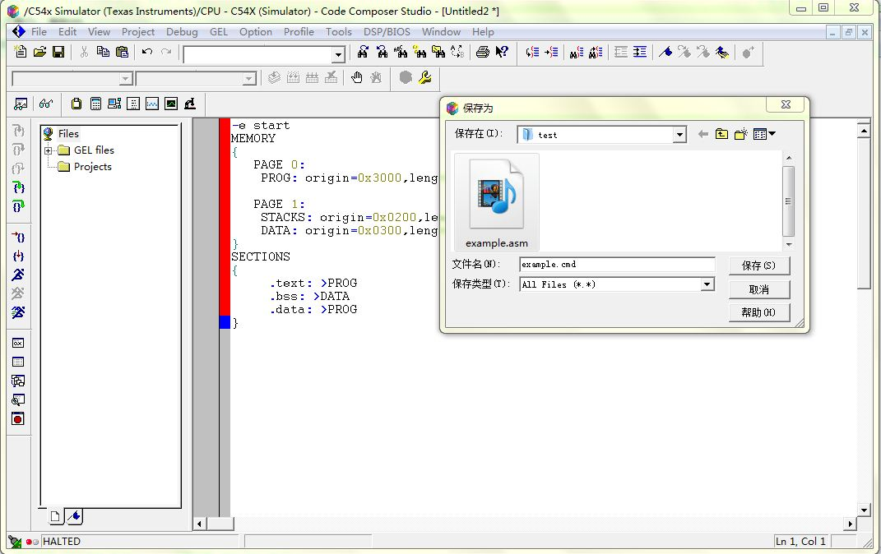

- 新建工程
（1）选择Project-new,出现如下的对话框：
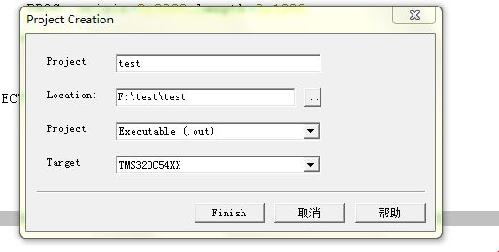
和两个源文件放在同一个目录下
（2）向工程中添加源文件，右击左面File View中工程名，选择Add Files to Project….
出现如下图的对话框：
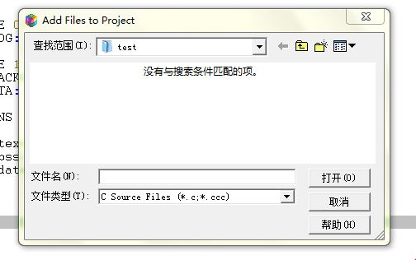

文件类型改为All Files(*.*),依次添加example.asm和example.cmd

结果如下图所示：

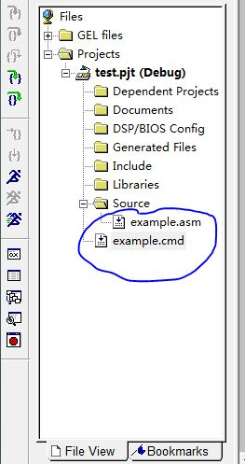

- 编译源文件，点击Rebuild All,如果源文件正确，在Build窗口，会出现0 Errors
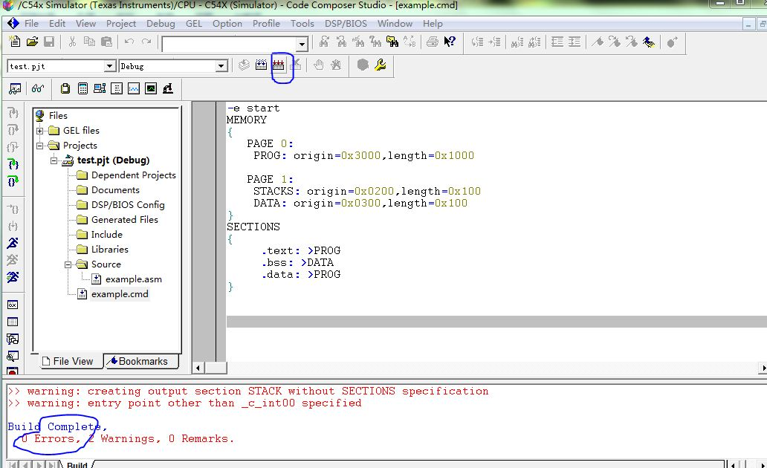

- 加载可执行文件，点击File-Load Program
出现如入对话框：
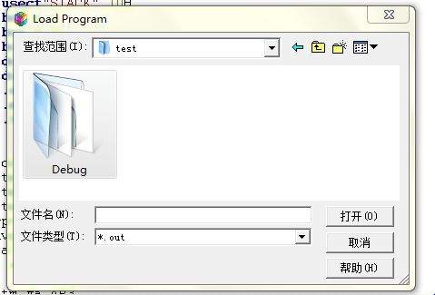
双击Debug,出现.out文件，双击它，出现如下图所示的界面：
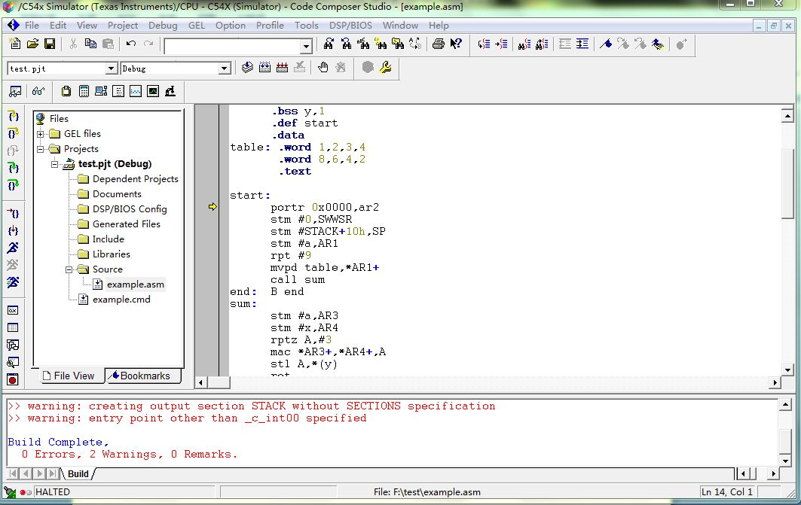
最左边的一栏是执行程序时需要用到的操作指令，我们选全速运行指令run，如下图：
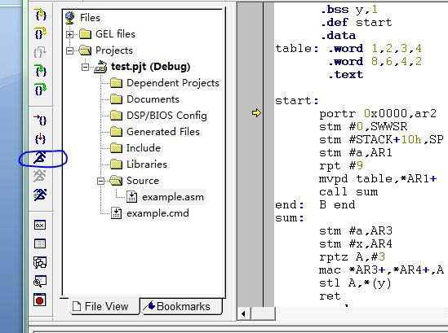

接下来就可以看程序运行结果了（我们观察下数据内存空间）：
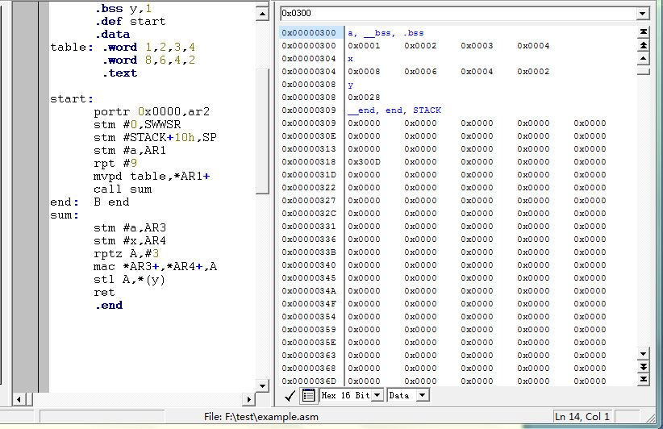
输入0x0300的原因是链接文件中DATA: origin=0x0300,length=0x100。
源程序如下(标号要顶格写，伪指令不能顶格写)：example.asm
.title"example.asm"
.mmregs
STACK .usect"STACK",10H ;在所给段名的未初始化段预留空间
.bss a,4 ;在.bss段为所给符号预留空间
.bss x,4
.bss y,1
.def start ;.def说明一个在当前模块中定义，并可在其他模块中引用的符号
.data ;汇编到.data段
table: .word 1,2,3,4;初始化四个16位整数，分别为1,2,3,4
.word 8,6,4,2
.text ;汇编到.text段

start:
portr 0x0000,ar2 ;portr PA ,Smem 从PA口读入数据（PA=Smem）
stm #0,SWWSR ;stm #lk,MMR 长立即数存到MMR ;SWWSR-软件等待状态寄存器
stm #STACK+10h,SP
stm #a,AR1
rpt #9;重复执行下条指令8次
mvpd table,*AR1+ ;程序储存器向数据存储器传送数据
call sum
end: B end
sum:
stm #a,AR3
stm #x,AR4
rptz A,#3 ;重复执行下条指令，A清零
mac *AR3+,*AR4+,A
stl A,*(y) ;A中低16位存入y中
ret
.end
Example.cmd
-e start
MEMORY
{
PAGE 0:
PROG: origin=0x3000,length=0x1000

PAGE 1:
STACKS: origin=0x0200,length=0x100
DATA: origin=0x0300,length=0x100
}
SECTIONS
{
.text: >PROG
.bss: >DATA
.data: >PROG
}

